AN8855M / AN8801SB 原理图硬件反推与 OpenWrt 移植参考
版本：v1.0 | 输入：6页原理图 PDF | 用途：硬件理解、SDK定位、OpenWrt/DTS/驱动移植参考

1. 总体结论
该原理图描述的是一个以 AN8855M 交换芯片为核心，外挂 AN8801SB 2.5G PHY，并带 SPI NOR、PoE PSE 控制器和多路 RJ45 磁性接口的交换机/网关硬件平台。
典型拓扑：
W25Q128 SPI NOR
|
AN8855M ---- MDIO ---- AN8801SB ---- 2.5G RJ45
| |
|<---- SerDes/USXGMII ->|
|
4x GE PHY/RJ45
|
DH2184 PoE PSE Controller (I2C)
模块 | 原理图可确认信息 | 软件/移植意义
主芯片 | U1：AN8855M | 交换芯片、启动、Flash、LED、端口、MDIO 主控
外部 PHY | U3：AN8801SB | 2.5G 铜口 PHY，需要 PHY 驱动、MDIO 地址、SerDes 模式
Flash | W25Q128JVSIQ | 16MB SPI NOR，影响分区、U-Boot、sysupgrade 布局
时钟 | AN8855 与 AN8801 各有 25MHz 晶振 | 时钟独立，SerDes 同步靠接口初始化
复位 | AN8855/AN8801 均有 RC 上电复位 | PHY_RST 未明显受 GPIO 控制，软件复位主要走 MDIO
PoE | U16：DH2184 | I2C 管理 PoE，需确认地址和寄存器
按键 | SW1 Default Switch 接 GPIO13_1 到 GND | 低电平有效的软件按键，非硬件 reset

2. 按页硬件解读

第1页：AN8855M 核心、SPI Flash、Strap、Reset、按键、LED
- U1 为 AN8855M，周围包含 SPI Flash、硬件 Strap、电源滤波、Reset 和 GPIO/LED 相关网络。
- SPI Flash 为 W25Q128JVSIQ，可推断容量为 128Mbit，即 16MB NOR。
- SW1 标注 Default Switch，连接 GPIO13_1 到 GND，是低电平有效的软件恢复出厂按键。
- HW_RSTN 周围存在 R/C 网络，属于上电复位/硬件复位路径。
- GPIO2~GPIO6 一类脚被用于 AN8855 启动 Strap，上电采样后再复用为 GPIO/LED。

第2页：AN8801SB 2.5G PHY、SerDes、MDIO、PHY_RST、Strap
- U3 为 AN8801SB，左侧/底部可见 HSIP/HSIN/HSOP/HSON 高速差分接口，说明 AN8855 到 AN8801 不是 RGMII。
- SW_MDC/SW_MDIO 连接 AN8801，说明 AN8855 通过 MDIO 管理外部 PHY。
- PHY_RST 由 R45 100K 与 C57 0.1uF 组成 RC 上电复位，低电平复位，高电平释放。
- GPIO0_LED0、GPIO1_LED1、GPIO2_SPI_CLK、GPIO4_SPI_CS、GPIO5_LED2、GPIO8_LED3、GPIO9_8801 周围的 4.7K/NI 电阻是 Strap 配置。
- AN8801 独立使用 25MHz 晶振。

第3~4页：RJ45 与磁性器件
- 可见多组 RJ45/磁性器件和差分网络，用于 1G/2.5G 铜口连接。
- 端口网络名与 AN8855/AN8801 的 TX/RX/MDI 对应，是端口拓扑、LED 与 PoE 端口映射的重要依据。

第5页：电源树
- 输入电源经 Buck/滤波生成 P3V3_BD 等板级电源。
- AN8855/AN8801 周围存在 3.3V、1.0V 等供电域和大量去耦。
- 软件调试时若出现随机 PHY link down、MDIO 读写异常，应同步检查 3.3V/1.0V 电源纹波和上电时序。

第6页：PoE PSE
- U16 为 DH2184，属于 PoE PSE 控制器。
- POE_SDA/POE_SCK 说明其通过 I2C 管理。
- PSE_INT 可用于 PoE 事件上报，例如 PD 插入、过载、短路等。
- AUTO/MIDSPAN/EN 等脚显示其存在硬件模式配置。

原理图高清页 1
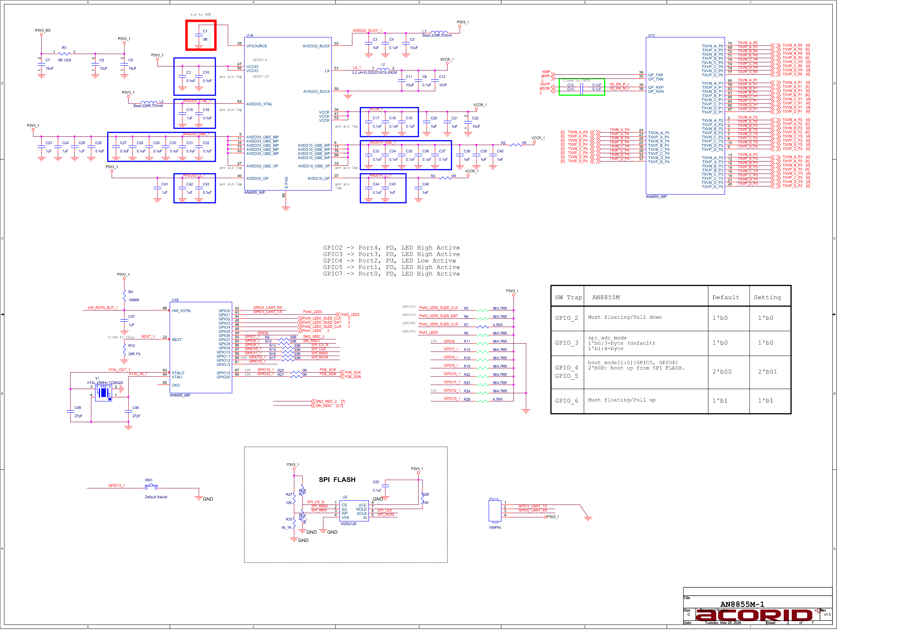

原理图高清页 2
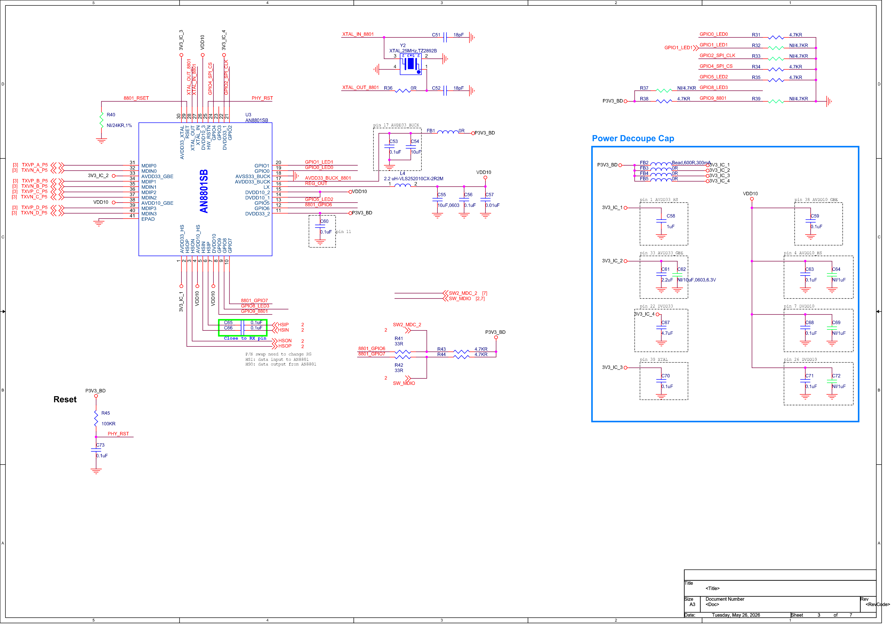

原理图高清页 3
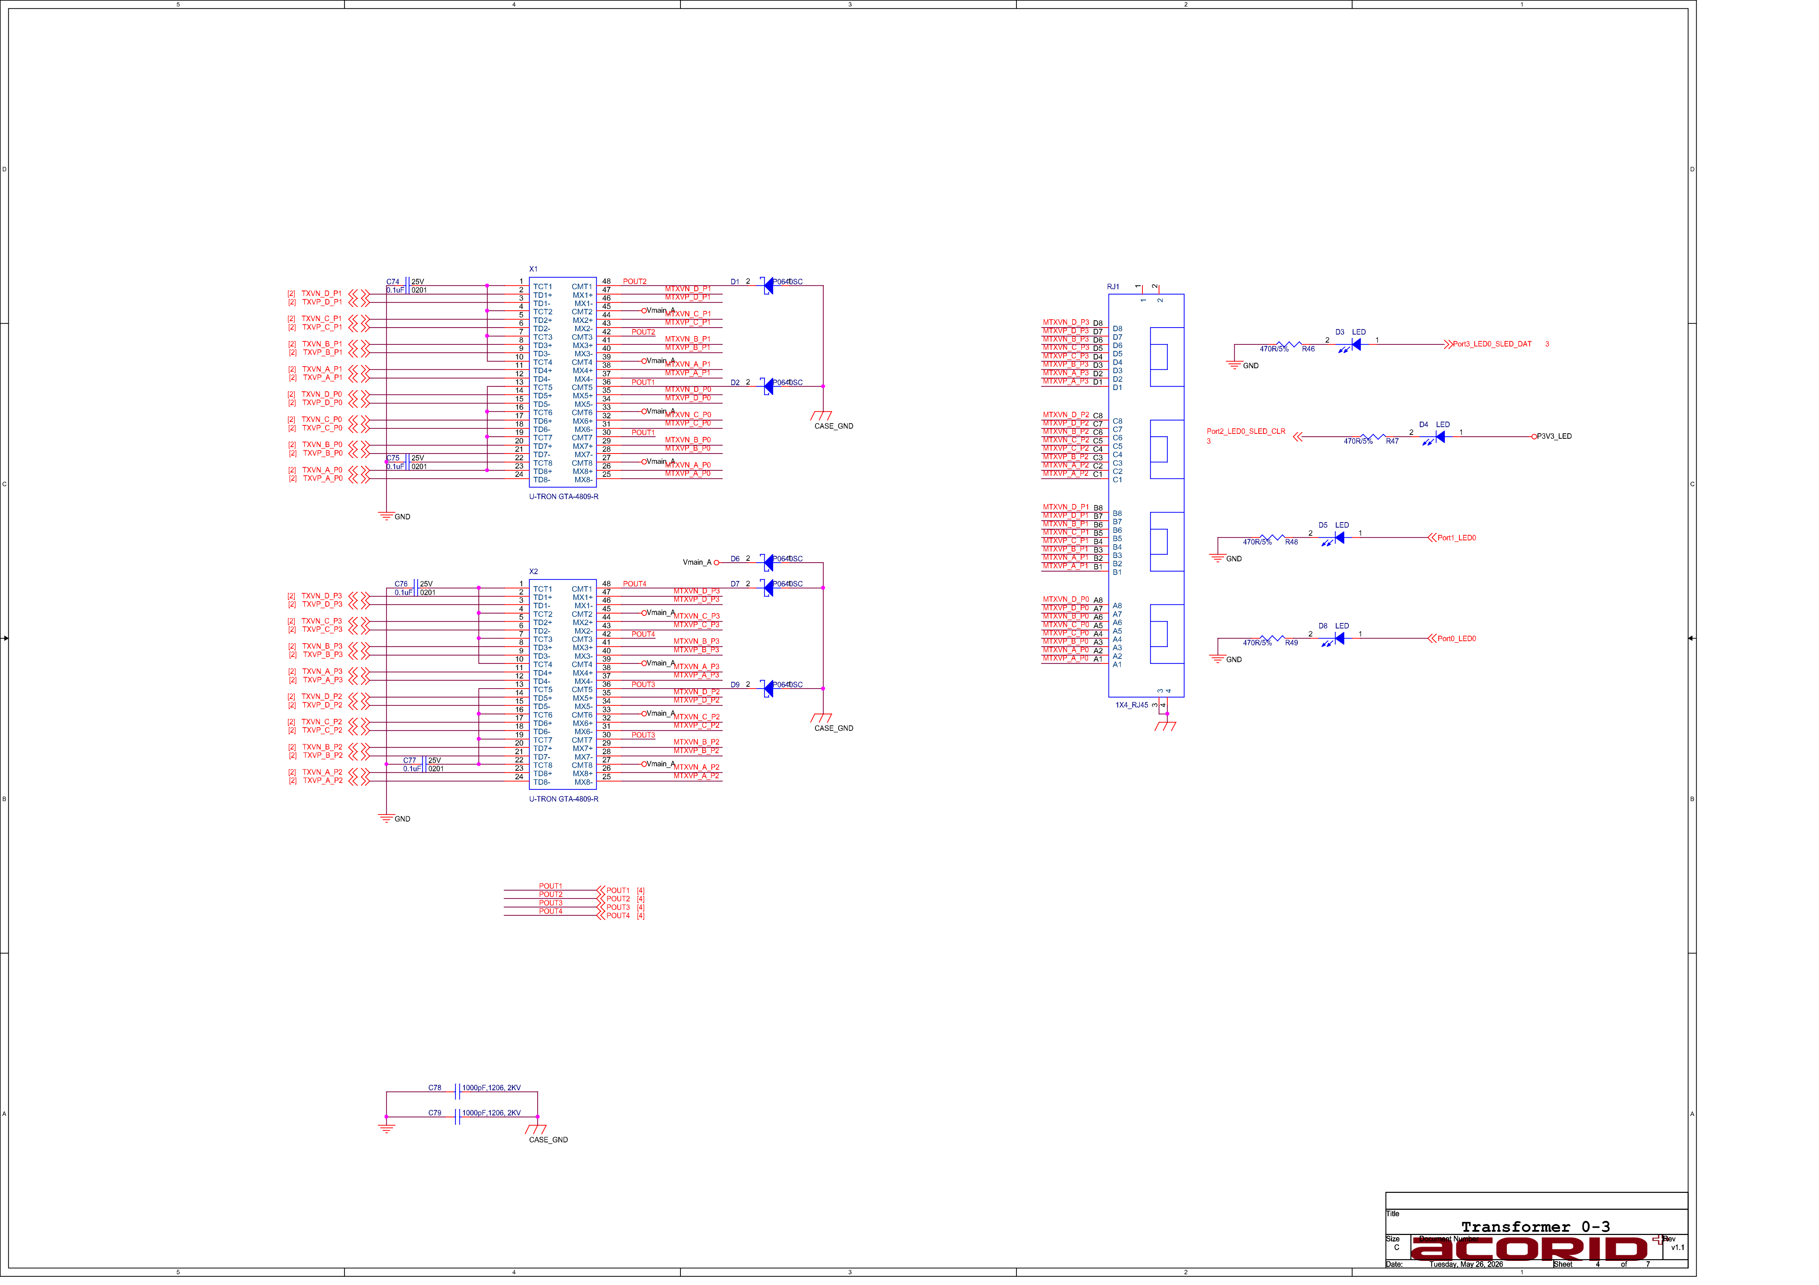

原理图高清页 4
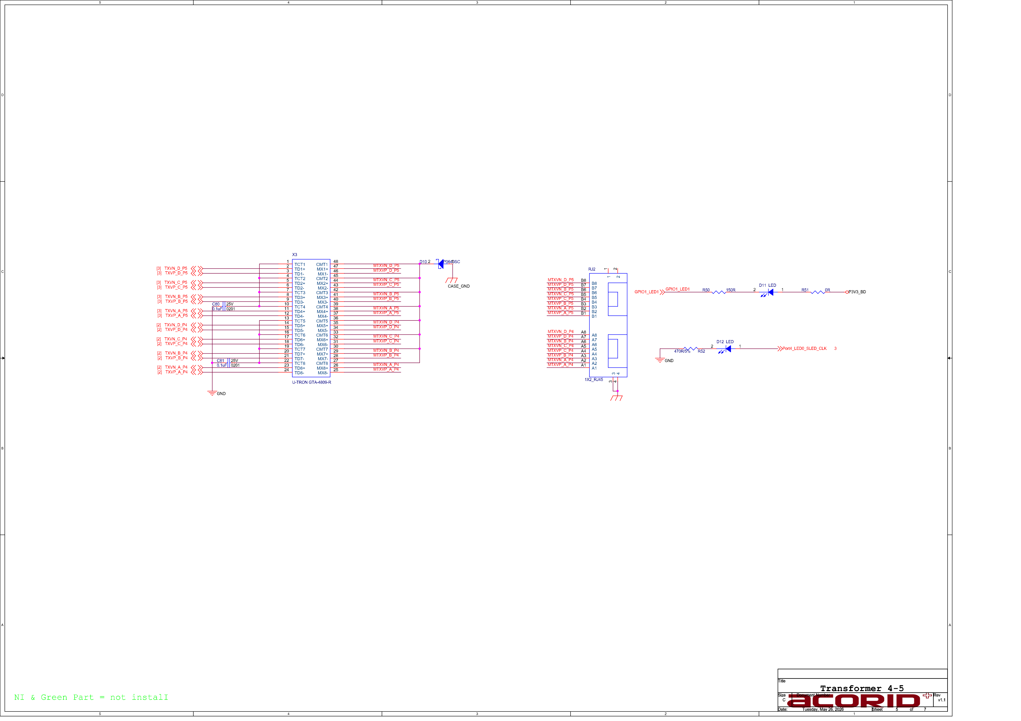

原理图高清页 5
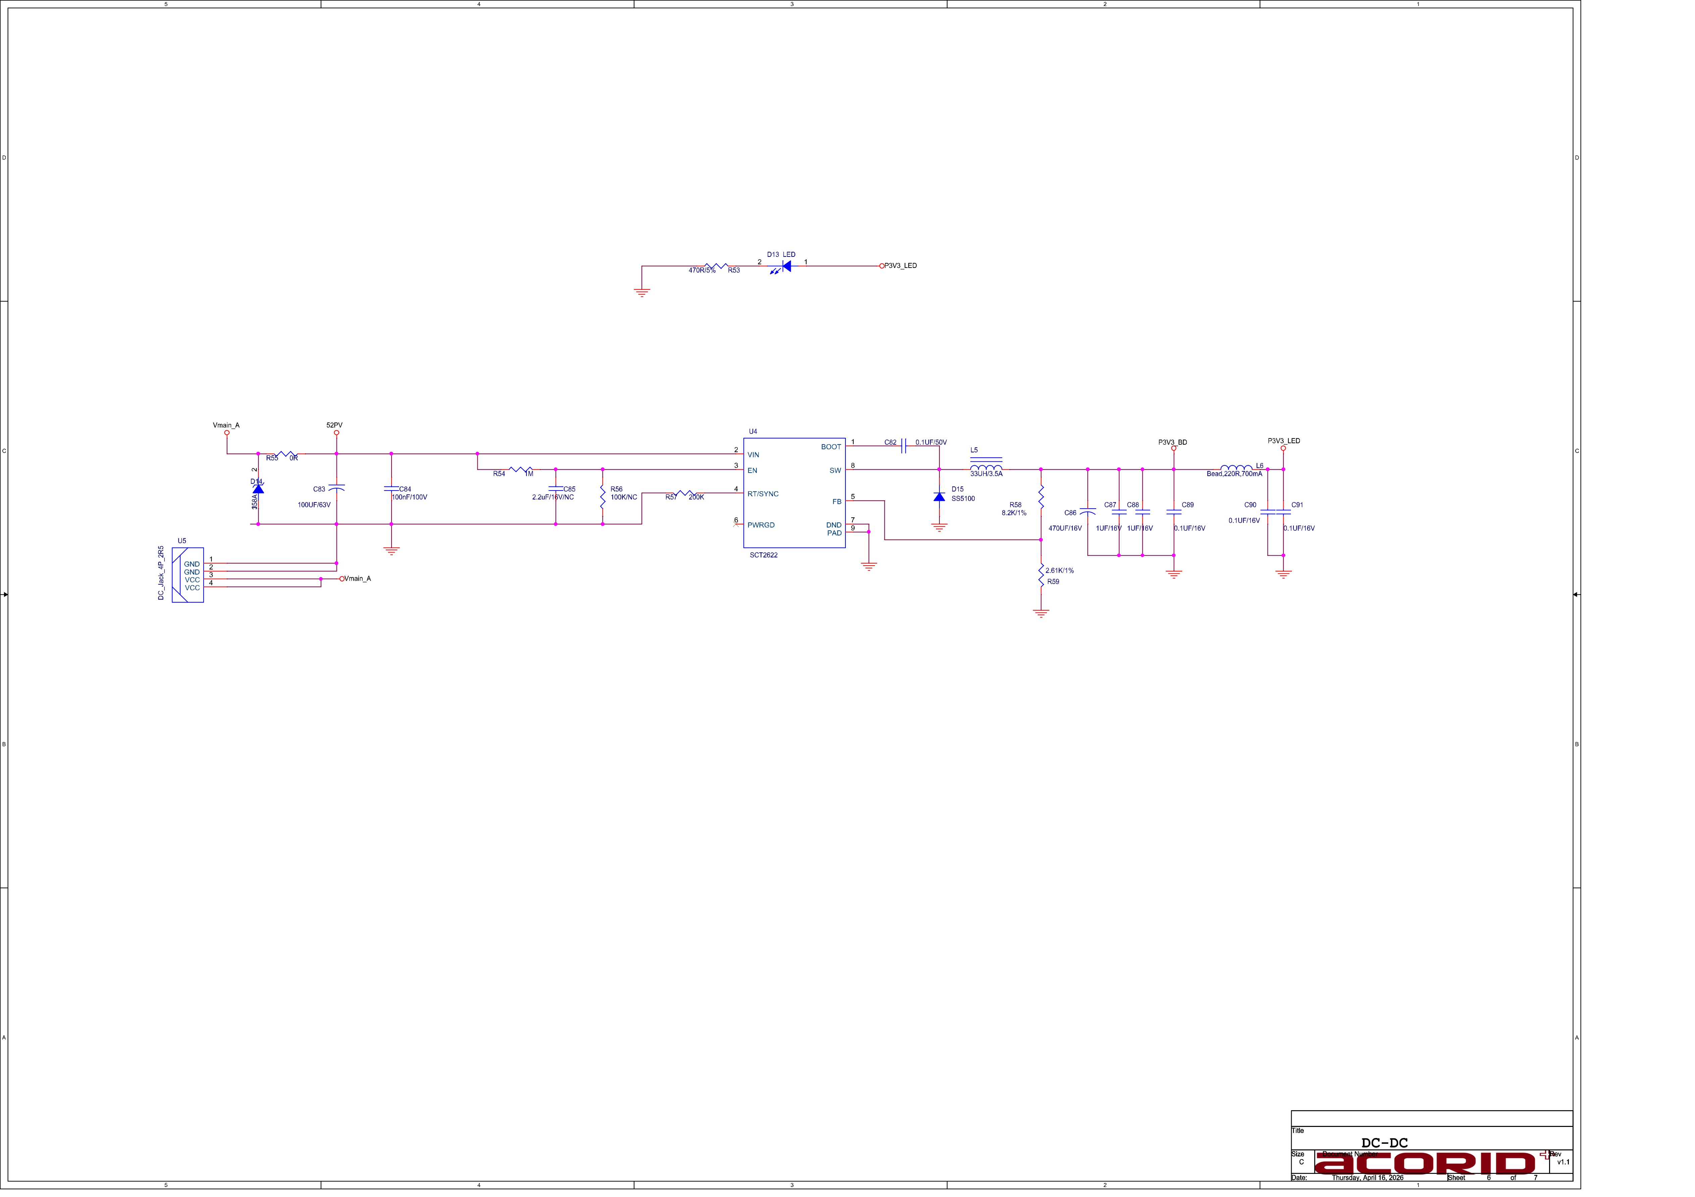

原理图高清页 6
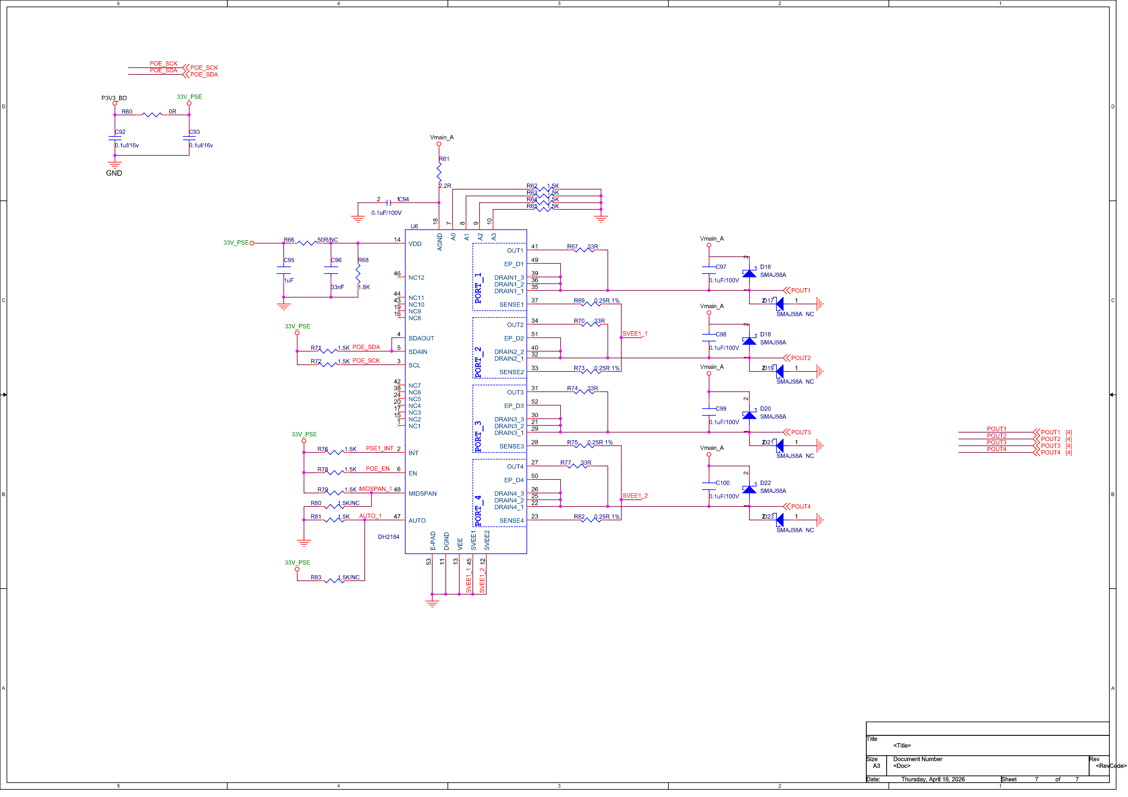

3. AN8801SB 重点反推

3.1 AN8801 与 AN8855 的接口关系
从第2页 HSIP/HSIN/HSOP/HSON 等差分网络看，AN8801SB 与 AN8855M 间使用高速 SerDes 类接口，软件上应优先按 USXGMII/HSGMII/2500Base-X 方向排查，而不是 RGMII。
硬件方向：
AN8855 SerDes TX/RX <----> AN8801 HSIP/HSIN/HSOP/HSON
AN8855 SW_MDC/SW_MDIO <----> AN8801 MDIO/MDC
信号/网络 | 硬件意义 | 软件关注点
HSIP/HSIN/HSOP/HSON | SerDes 高速差分数据通道 | phy-mode 可能为 usxgmii/hsgmii/2500base-x；需看 SDK 初始化
SW_MDC/SW_MDIO | MDIO 管理总线 | 扫描 PHY 地址、读 PHY ID、配置 AN8801 扩展寄存器
PHY_RST | PHY 低有效复位 | 硬件 RC 自动释放；软件复位走 BMCR_RESET 或厂商寄存器
XTAL_IN/XTAL_OUT | 25MHz 晶振 | 确认晶振起振，异常会导致 MDIO/Link 失败

3.2 AN8801 Strap 电阻状态
以下是从第二页直接可读出的外部 Strap 电阻状态。NI 表示未贴，最终电平可能由芯片内部上下拉决定。
Strap/GPIO | 外部电阻状态 | 上电外部采样倾向 | 复用功能/备注
GPIO0_LED0 | R31 = 4.7K 下拉到 GND | 0 | 启动后复用为 LED0
GPIO1_LED1 | R32 = NI/4.7K，下拉未贴 | 依赖内部默认 | 启动后复用为 LED1
GPIO2_SPI_CLK | R33 = NI/4.7K，下拉未贴 | 依赖内部默认 | 复用 SPI_CLK，可能参与模式选择
GPIO4_SPI_CS | R34 = 4.7K 下拉到 GND | 0 | 复用 SPI_CS
GPIO5_LED2 | R35 = 4.7K 下拉到 GND | 0 | 启动后复用为 LED2
GPIO8_LED3 | R37 = NI/4.7K，上拉未贴 | 依赖内部默认 | 启动后复用为 LED3
GPIO9_8801 | R38 = 4.7K 上拉到 3.3V，R39 下拉未贴 | 1 | 很可能参与 PHYADDR/接口/模式选择之一

当前可记录的 AN8801 外部 Strap 组合：
GPIO0 = 0
GPIO1 = internal default
GPIO2 = internal default
GPIO4 = 0
GPIO5 = 0
GPIO8 = internal default
GPIO9 = 1
注意：仅凭原理图无法把该二进制组合直接翻译成 PHY 地址/LED 模式/SerDes 模式，必须对照 AN8801SB datasheet 或 SDK strap table。

3.3 PHY 地址推导方法
原理图可以确定存在 Strap，但不能可靠给出最终 MDIO 地址。推荐用运行时扫描确认。
# OpenWrt/嵌入式环境常见方法
mdio scan
# 或使用 phytool，具体 bus/addr 需按平台调整
phytool read eth0/0/2
phytool read eth0/0/3
# 驱动内确认
for (addr = 0; addr < 32; addr++) {
id1 = mdiobus_read(bus, addr, MII_PHYSID1);
id2 = mdiobus_read(bus, addr, MII_PHYSID2);
if (id1 != 0xffff && id1 != 0x0000)
printk("phy addr=%d id=%04x:%04x\n", addr, id1, id2);
}

3.4 LED 模式推导
AN8801 的 GPIO0/GPIO1/GPIO5/GPIO8 同时标有 LED0~LED3，说明这些脚既参与 Strap，又在启动后作为 PHY LED 输出。LED 行为一般包括 Link、Act、Speed、2.5G 状态显示。
LED相关脚 | 外部状态 | 软件含义
GPIO0_LED0 | 下拉 | 可能参与 LED 模式选择，启动后 LED0 输出
GPIO1_LED1 | 未贴外部下拉 | 依赖内部默认，启动后 LED1 输出
GPIO5_LED2 | 下拉 | 可能参与 LED 模式选择，启动后 LED2 输出
GPIO8_LED3 | 未贴外部上拉 | 依赖内部默认，启动后 LED3 输出

3.5 Master/Slave 与自协商
1000M/2.5G 铜口 PHY 可能涉及 Master/Slave。原理图不能直接判断是否强制 Master 或 Slave。推荐优先保持自协商；只有遇到 2.5G 链路不稳定、特定对端不 Link、协商异常时，再查 SDK 寄存器配置。

4. Reset / WDT / 按键
项目 | 原理图结论 | 软件处理建议
AN8855 HW_RSTN | RC/复位网络，属于芯片硬件复位路径 | 启动异常时先确认复位释放波形
AN8801 PHY_RST | R45 100K + C57 0.1uF，低有效 RC 上电复位 | 软件无法确认有 GPIO 直控，优先走 MDIO 软件复位
SW1 Default Switch | GPIO13_1 接按键到 GND，低有效 | OpenWrt 中配置为 gpio-keys，GPIO_ACTIVE_LOW
外部硬件 WDT | 原理图未发现独立 WDT 芯片 | 依赖 AN8855 内部 WDT 或软件 watchdog

PHY_RST 行为：
上电瞬间 C57 近似短路 -> PHY_RST = 0 -> AN8801 保持复位
随后 R45 给 C57 充电 -> PHY_RST 升高 -> AN8801 退出复位
软件复位建议：
phy_write(phydev, MII_BMCR, BMCR_RESET);

5. OpenWrt / Linux 移植建议

5.1 DTS 草稿方向
下面是结构方向，不是可直接编译版本。实际节点名、bus、port 编号要结合 AN8855 驱动和 SDK。
/ {
keys {
compatible = "gpio-keys";
reset {
label = "reset";
gpios = <&gpio 13 GPIO_ACTIVE_LOW>; /* GPIO13_1 需确认 Linux 编号 */
linux,code = <KEY_RESTART>;
};
};
};
&mdio {
an8801: ethernet-phy@X {
compatible = "ethernet-phy-ieee802.3-c45"; /* 或厂商 compatible */
reg = <X>; /* 运行时扫描确认 */
};
};
/* AN8855 端口连接 AN8801，phy-mode 需由 SDK/datasheet 确认 */
port@N {
reg = <N>;
phy-mode = "usxgmii"; /* 或 hsgmii / 2500base-x */
phy-handle = <&an8801>;
};
&i2cX {
dh2184: poe-controller@YY {
compatible = "vendor,dh2184";
reg = <0xYY>; /* I2C 地址需实测/查资料 */
};
};

5.2 驱动/SDK 搜索关键词
# 在 AIR_MW_v26.03_SourcePackage 或 OpenWrt SDK 中搜索
grep -Ri "an8801" .
grep -Ri "en8801" .
grep -Ri "an8855" .
grep -Ri "usxgmii\|hsgmii\|2500base" .
grep -Ri "strap\|phy_addr\|led_mode" .
grep -Ri "DH2184\|poe" .
grep -Ri "GPIO13_1\|Default Switch" .

5.3 启动日志重点检查
dmesg | grep -iE "an8801|en8801|an8855|phy|mdio|usxgmii|hsgmii|link"
# 重点看：
# 1. MDIO 是否扫描到 AN8801
# 2. PHY ID 是否正确
# 3. SerDes 初始化是否成功
# 4. Link up/down 是否稳定
# 5. 速率是否能到 2500baseT/Full
# 6. LED 初始化是否报错
# 7. PoE I2C 是否能识别 DH2184

6. 调试 Checklist
现象 | 优先检查点 | 可能原因
MDIO 读不到 AN8801 | PHY_RST、电源、25MHz 晶振、MDIO 地址 | PHY 未退出复位/地址不对/时钟不起振
MDIO 能读但不 Link | SerDes 模式、AN8801 初始化序列、网口磁件 | USXGMII/HSGMII/2500Base-X 模式不匹配
Link Up 但不通 | AN8855 端口映射、VLAN、端口 MAC/PHY 模式 | 端口号或 phy-mode 配错
只能 1G 不能 2.5G | AN8801 AFE/DSP patch、EEE、对端兼容性 | 厂商初始化未加载或线缆/对端限制
LED 不亮/颜色不对 | AN8801 LED寄存器、Strap LED模式、RJ45 LED脚 | LED模式与硬件接法不一致
PoE 不供电 | DH2184 I2C 地址、EN/AUTO/MIDSPAN、PSE_INT | PSE 未初始化/模式脚错误/端口映射不一致

7. 需要继续确认的未知项
- AN8801SB 完整 Strap Table：用于确认 PHYADDR、SerDes 模式、LED 模式、Master/Slave。
- AN8801SB PHY ID 与扩展寄存器初始化序列。
- AN8855 端口号到物理网口的准确映射。
- DH2184 I2C 地址和端口寄存器定义。
- GPIO13_1 对应 Linux GPIO 编号。
- AN8855 内部 WDT 是否启用、超时复位路径。

8. 建议输出物
如果后续拿到 AIR_MW_v26.03_SourcePackage，建议基于源码继续输出以下内容：
- AN8801 初始化流程源码级注释版。
- AN8855 端口/PHY/LED/PoE 映射表。
- 可编译 OpenWrt DTS 草案。
- MDIO dump 脚本与链路诊断脚本。
- PoE 控制命令和端口重启流程。

